VigorACS 3
SD-WAN

Inhoudsopgave

SD-WAN introductie 3
SD-WAN inschakelen 4
SD-WAN monitoring 5
WAN 5
VPN 7
Hub and Spoke 8
Full Mesh 11
VoIP 13
Data Usage 13
SD-WAN configuratie 15
Route Policy 15
VoIP WAN 15

SD-WAN introductie

SD-WAN biedt een meer flexibele en eenvoudige oplossing om verschillende filialen in complexe situaties te beheren en kan de netwerken versterken met integratie en unificatie. SD-WAN is daarom geschikt voor het centraal beheren en onderhouden van verschillende verbindingen over het hele netwerk, effectief verbeteren van het gebruik en meer opties bieden bij het bouwen van infrastructuren. Naast het optimaliseren van de verkeersoverdracht vanuit verschillende applicaties, helpt het om het netwerkbeheer te vereenvoudigen en volledig inzichtelijk te maken door de services te monitoren.

SD-WAN is een feature in VigorACS 3 welke momenteel samenwerkt met de volgende DrayTek modem/routers:
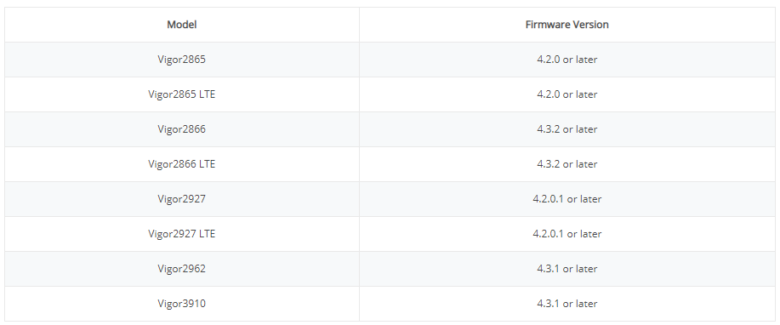

We zullen in deze handleiding uitleggen welke configuratie stappen u moet uitvoeren om gebruik te kunnen maken van SD-WAN.

SD-WAN inschakelen
Om gebruik te kunnen maken van SD-WAN in VigorACS 3 dient u een netwerk aan te maken waarvoor u SD-WAN gaat activeren. Een netwerk aanmaken of wijzigen kan in het Netwerk Beheer/Network Management menu.
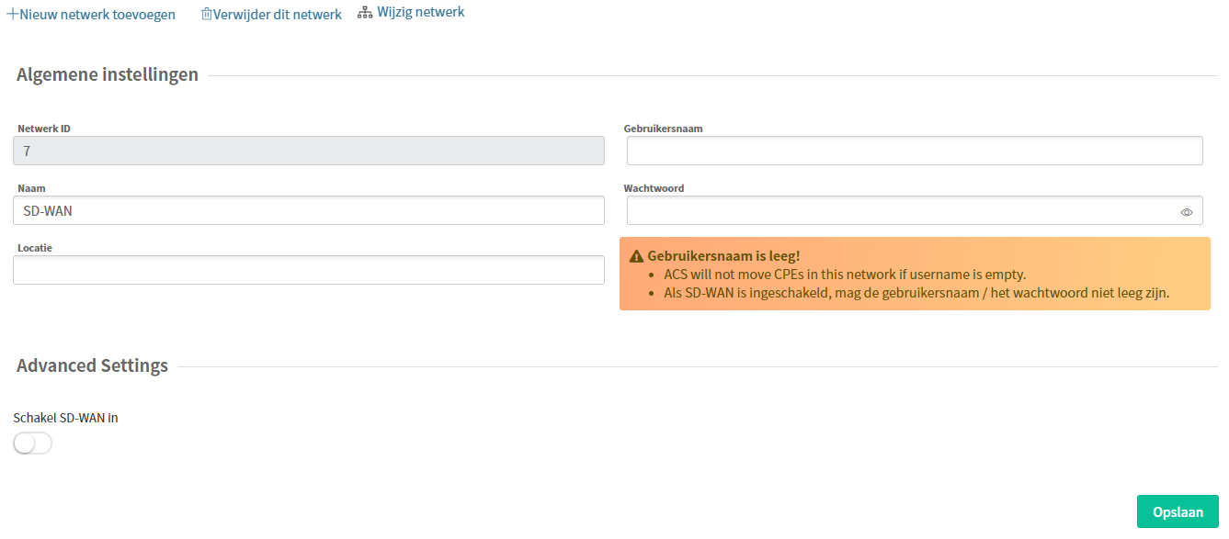
Onder Advanced Settings kunt u SD-WAN inschakelen. Vervolgens kunt u 2 profielen inrichten met de beschikbare data categorieën. Per profiel dient u een report interval op te geven, deze moet minimaal 120 seconden zijn.
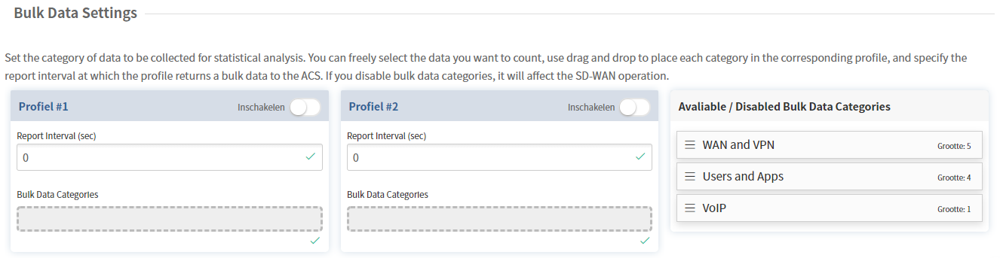

SD-WAN monitoring

Het is mogelijk om SD-WAN monitoring uit te voeren op het netwerk waar u SD-WAN hebt ingeschakeld of per CPE welke SD-WAN ondersteunt.

WAN

Middels SD-WAN monitoring kunt u per CPE belangrijke informatie uitlezen zoals dataverbruik, pakketverlies en online tijd. Op basis van deze gegevens wordt een MOS score bepaald per interface. Deze score (Mean Opinion Score) is een maat om kwaliteit van een verbinding/interface te bepalen. Onderstaande scores bepalen de status van de CPE/interface.
Very Good 4.3 – 5.0
Good 4.0 – 4.3
Just OK 3.6 – 4.0
Bad 3.1 – 3.6
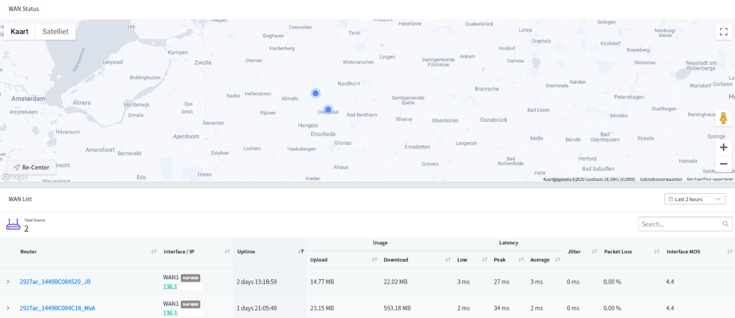

Indien er meerdere WAN verbindingen actief zijn kunt u deze tevens uitlezen.

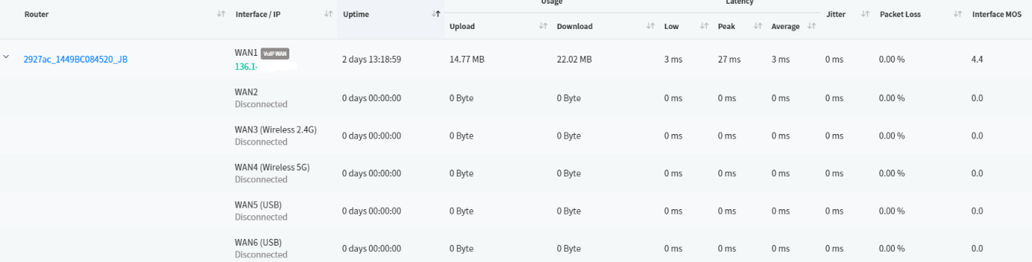
Latency
De latency geeft de tijd weer die een pakket nodig heeft om naar de eindbestemming te reizen. Hoge latency tijden kunnen invloed hebben op uw verbindingskwaliteit. Deze waarde wordt weergegeven in aantal milliseconden waarbij u 3 waardes te zien krijgt: laag, piek en gemiddelde waarde.
Jitter
De Jitter geeft de verstoring aan van de gegevensstroom in en over uw netwerk. Deze waarde wordt weergegeven in milliseconden.
Packet Loss
Indien een pakket zijn eindbestemming niet bereikt treedt er pakket verlies (packet loss) op. Indien er veel pakket verlies optreedt zal dit veel invloed hebben op netwerkapplicaties. Deze waarde wordt weergegeven in percentage.

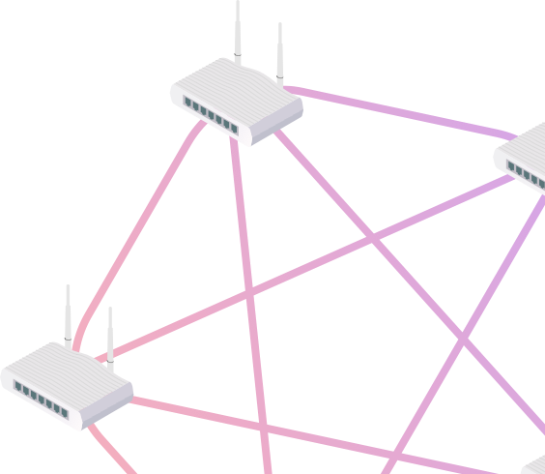
VPN

Middels SD-WAN VPN kunt u voor 2 oplossingen kiezen. In beide gevallen zal VigorACS 3 op basis van IPsec/AES256 een VPN tunnel opbouwen tussen geselecteerde modem/routers in het SD-WAN netwerk.

Indien een IP-adres van een modem/router wijzigt zal VigorACS 3 dit automatisch aanpassen zodat de VPN tunnel online blijft.

Full Mesh: Volledig Mesh VPN netwerk waarbij alle CPE’s onderdeel worden van elkaar. Elke locatie zal met elke externe locatie een VPN tunnel krijgen. Een Full Mesh netwerk opzetten is alleen mogelijk bij 3 of meer CPE’s welke SD-WAN ondersteunen.

Hub and Spoke: Er zal één Hub router zijn welke als centrale locatie fungeert. Overige modem/routers zullen als Spoke fungeren, alle Spoke locaties zetten een VPN op met de Hub locatie.

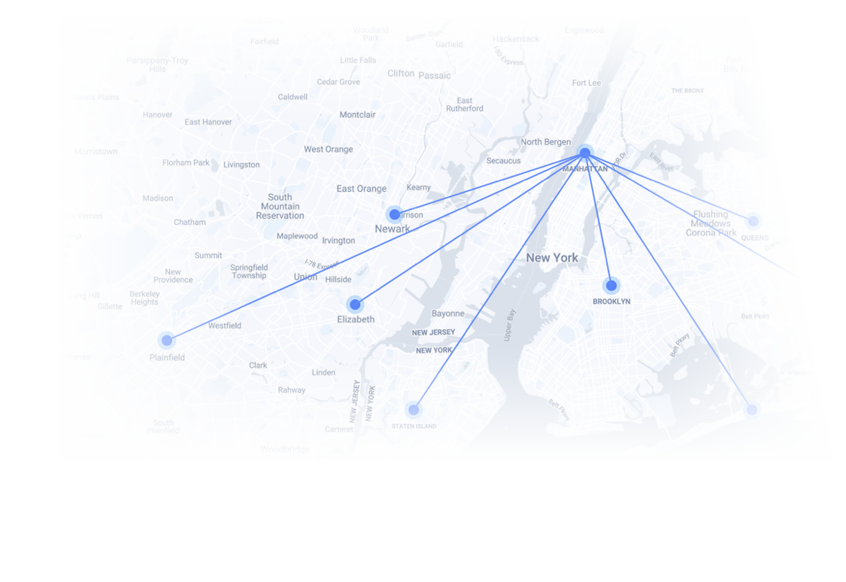
Om een SD-WAN VPN te bouwen dient u als eerste het SD-WAN (sub) netwerk te selecteren, vervolgens kunt u naar Monitoring > VPN (SD-WAN) gaan. Hier ziet u een overzicht van SD-WAN CPE’s welke actief zijn in het SD-WAN netwerk.

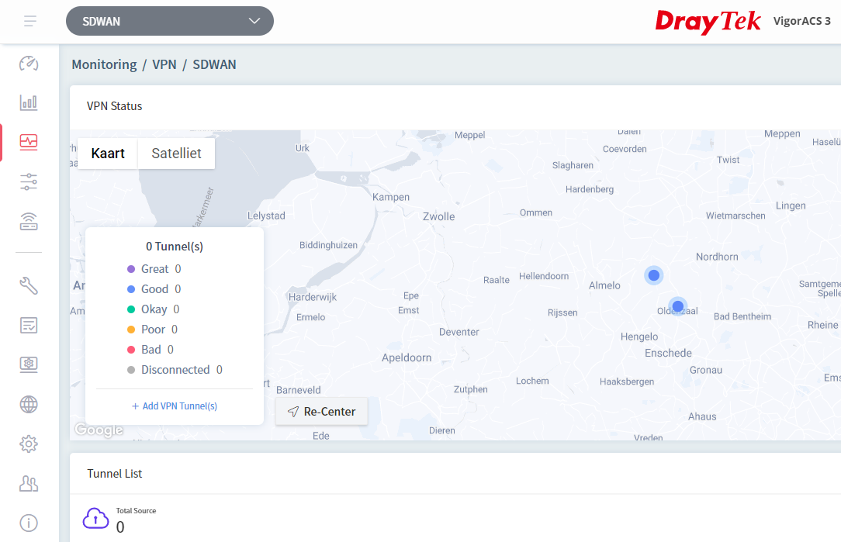

Om een VPN tunnel aan te maken klikt u op Add VPN Tunnel(s). Vervolgens heeft u de mogelijkheid om te kiezen tussen Hub and Spoke of Full Mesh.

Hub and Spoke

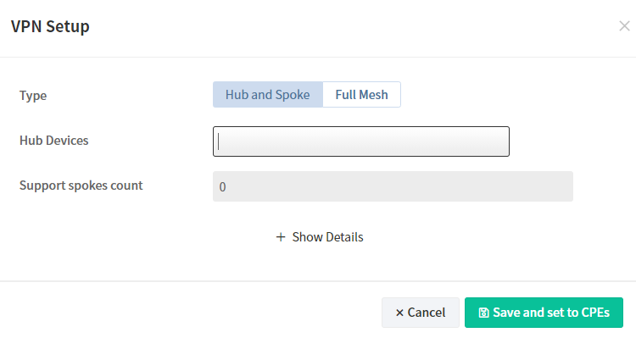

De volgende instellingen zijn belangrijk bij het configureren van Hub and Spoke oplossing:
Type: Selecteer Hub and Spoke
Hub Devices: Centrale locatie, alle Spoke devices zetten een VPN tunnel op naar de Hub locatie.
Spoke Devices: Remote locatie(s) welke een VPN dienen op te zetten naar de Hub locatie.
VPN Connection Through: Via welke WAN interface dient de VPN online te worden gebracht. Standaard staat deze instelling op WAN1 First.
Dial Type: Keuze tussen diverse VPN protocollen, advies: IPsec Customize IKE Pre-Shared Key: Automatische PSK laten genereren of handmatig definiëren.
IPsec Security Method: Standaard AES, advies: AES
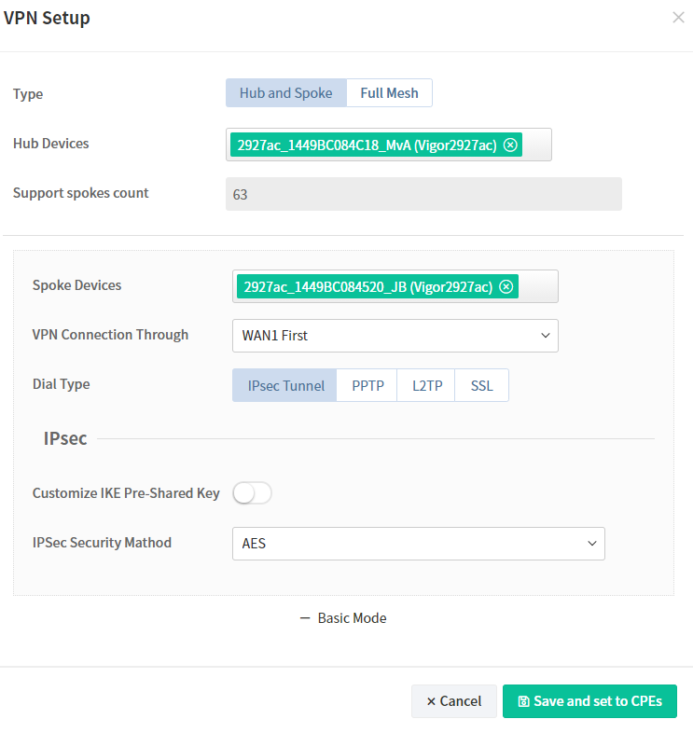
Klik op Save and set to CPEs om de parameters door VigorACS 3 te laten pushen naar de CPEs. Dit proces kan even duren.
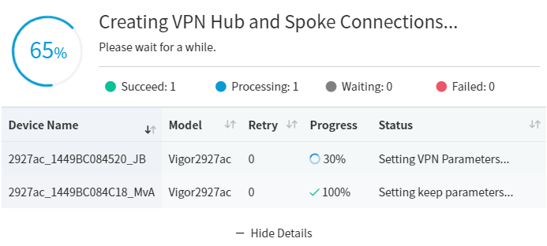
Wanneer de VPN tunnel online is zult u een connectie zien tussen beide producten.
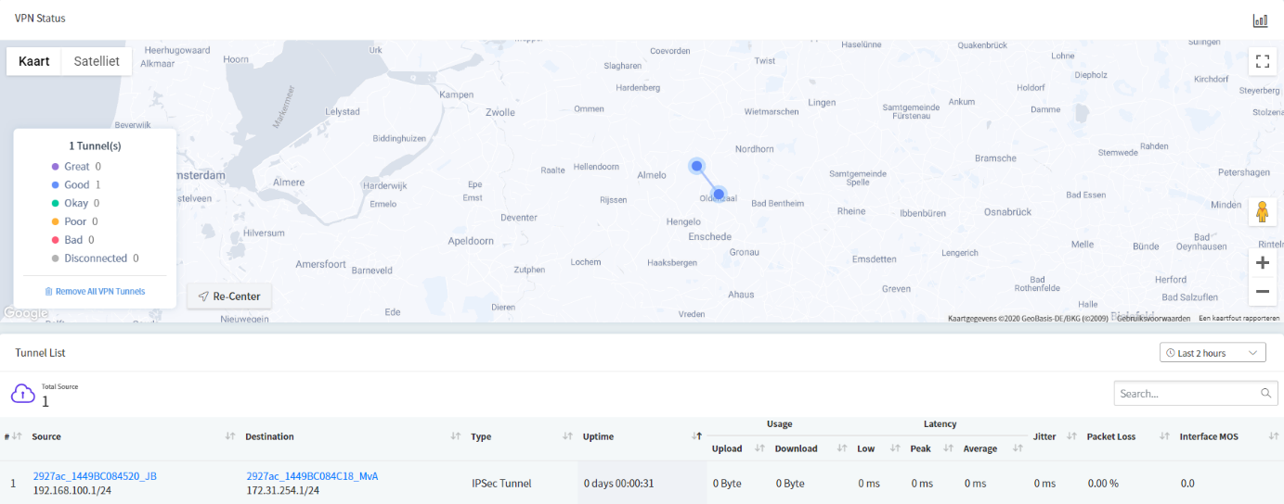

Full Mesh
Bij een Full Mesh oplossing zijn onderstaande instellingen van belang.
Type: Selecteer Full Mesh
Full Mesh Devices: Alle CPE’s die onderdeel worden van het Full Mesh VPN netwerk.
VPN Connection Through: Via welke WAN interface dient de VPN online te worden gebracht. Standaard staat deze instelling op WAN1 First. VigorACS 3 zal eerst via de WAN1 interface van de geselecteerde CPE de VPN trachten online te brengen..
Dial Type: Keuze tussen diverse VPN protocollen, advies: IPsec Customize IKE Pre-Shared Key: Automatische PSK laten genereren of handmatig definiëren.
IPsec Security Method: Standaard AES, advies: AES

Op de volgende pagina enkele screenshots van een Full Mesh oplossing.

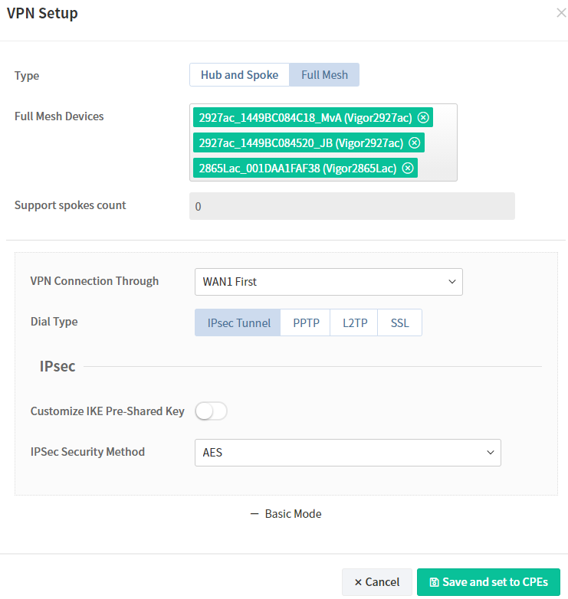
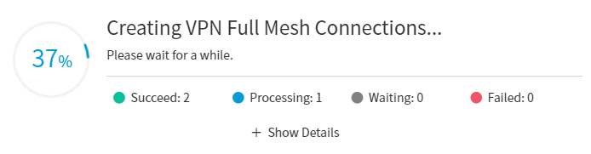

VoIP

Middels SD-WAN VoIP kunt u de kwaliteit van VoIP gesprekken inzien, per gesprek zal een MOS score worden bepaald welke terug te zien is in onderstaande lijst. Daarnaast is het mogelijk om te filteren en/of te zoeken.

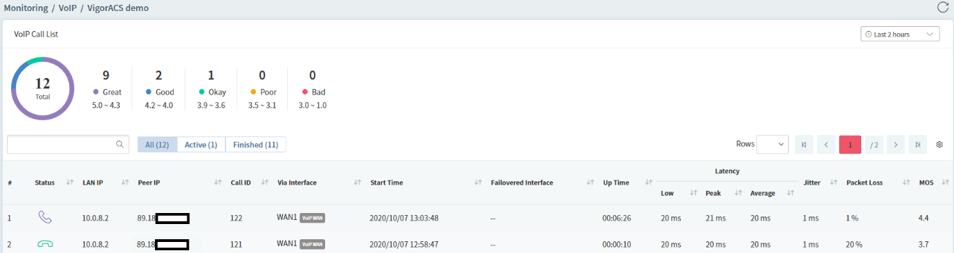

Data Usage

Middels Data Usage krijgt u inzicht in het data verbruik van een locatie, welke applicatie wordt veel gebruikt tijdens een bepaalde periode. U kunt in een periode van maximaal 8 uur opvragen en hiervan het data verbruik inzien.

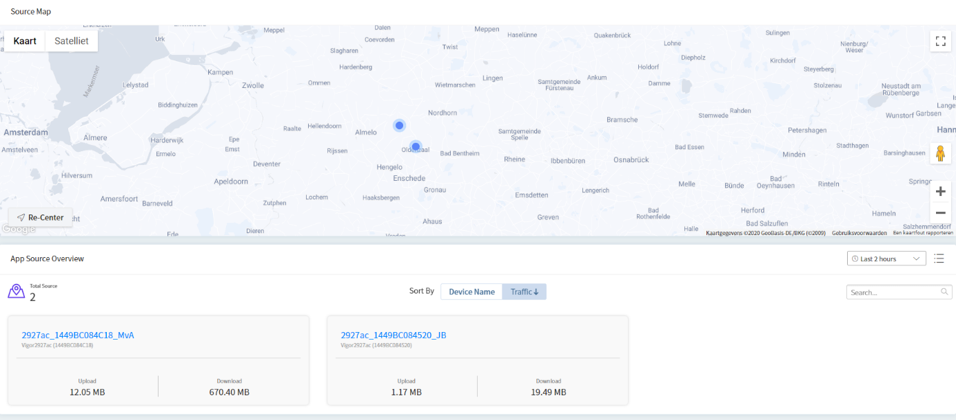

In onderstaand screenshot valt op dat er veel Instant Messaging plaatsvindt.
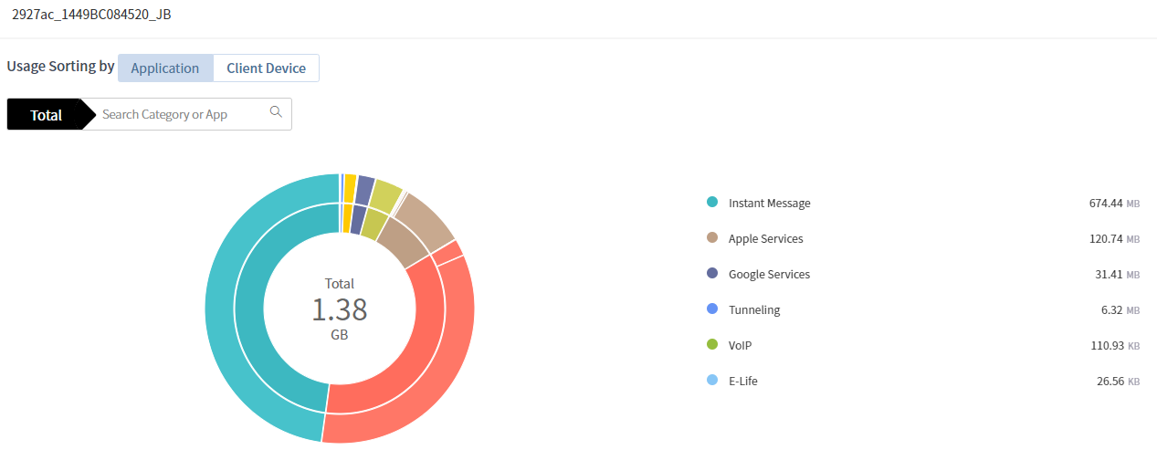
Door te klikken op Instant Message kunt u meer informatie opvragen en inzien welke applicaties voornamelijk gebruikt worden.
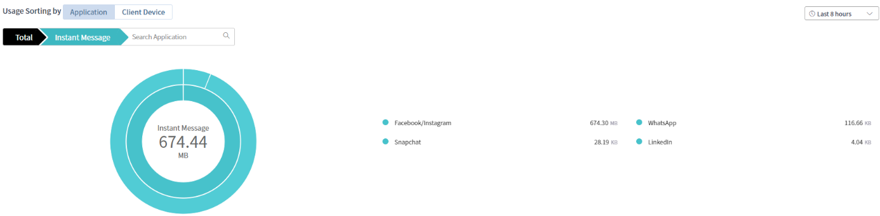
Daarnaast kan per client ook informatie worden opgevraagd.
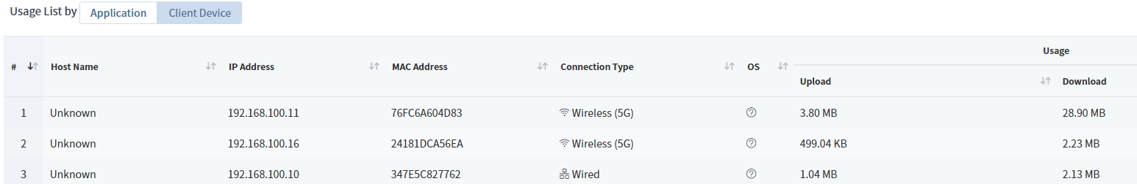

SD-WAN configuratie

Route Policy

Met SD-WAN Route Policy kunt u failover en failback specificeren door een combinatie van verbindingen te gebruiken in het SD-WAN netwerk.

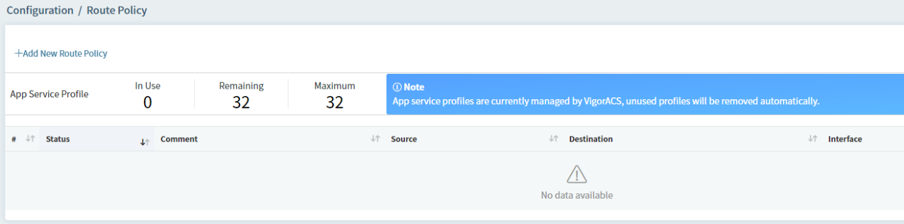

VoIP WAN

Hier kunt u VoIP WAN inschakelen en bepalen wanneer VigorACS 3 de VoIP WAN interface moet wijzigen indien de WAN MOS score onder een bepaalde score valt.

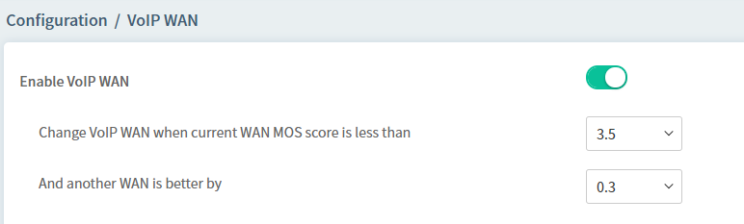

Voorbehoud
We behouden ons het recht voor om deze en andere documentatie te wijzigen zonder de verplichting gebruikers hiervan op de hoogte te stellen. Afbeeldingen en screenshots kunnen afwijken.
Copyright verklaring
© 2021 DrayTek
Alle rechten voorbehouden. Niets uit deze uitgave mag worden verveelvoudigd, opgeslagen in een geautomatiseerd gegevensbestand en/of openbaar gemaakt in enige vorm of op enige wijze, hetzij elektronisch, mechanisch, door fotokopieën, opnamen of op enige andere manier zonder voorafgaande schriftelijke toestemming van de uitgever.
Ondanks alle aan de samenstelling van deze handleiding bestede zorg kan noch de fabrikant, noch de auteur, noch de distributeur aansprakelijkheid aanvaarden voor schade die het gevolg is van enige fout uit deze uitgave.

Trademarks
Alle merken en geregistreerde merken zijn eigendom van hun respectievelijke eigenaren.

